# Unidad 2. 1. Lógica y conjuntos

*De acuerdo a la información suministrada por el coordinador académico, sobre el número de estudiantes que respondieron a las preguntas planteadas en el proceso de inducción, responda las siguientes preguntas:*

1. *Determine el número de estudiantes que se encontraban participando en la video conferencia.*

*67 personas*

1. *¿Cuántos estudiantes se encuentran inscritos para tomar los módulos de Inglés y también Informática, pero no en Contabilidad?*

*11 personas*

1. *¿Cuántos estudiantes estudian solamente Contabilidad?*

*4 personas*

1. *Realice la gráfica en el Diagrama de venn, correspondiente para dar solución a las anteriores preguntas.*

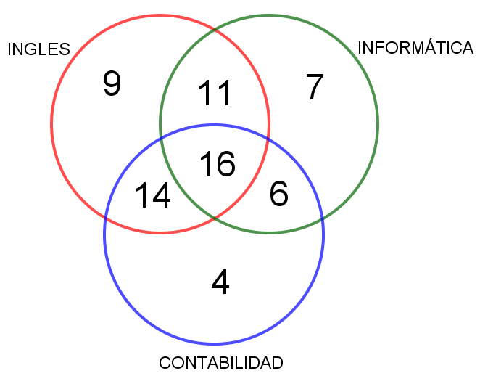

1. *Redacte las proposiciones simples de la información dada para formar las proposiciones compuestas.*

*50 personas están inscritas en inglés.*

*40 personas están inscritas en informática.*

*40 personas están inscritas en contabilidad*

*27 personas están inscritas en informática.*

*27 personas están inscritas en inglés.*

*30 personas están inscritas en inglés*

*30 personas están inscritas en contabilidad*

*22 personas están inscritas en contabilidad*

*22 personas están inscritas en informática*

*16 personas están inscritas en inglés*

*16 personas están inscritas en informática*

*16 personas están inscritas en contabilidad*

1. *Encuentre el valor de verdad de cada una de las proposiciones compuestas que formó.*

*50 personas están inscritas en inglés.* ***V***

*40 personas están inscritas en informática.* ***V***

*40 personas están inscritas en contabilidad* ***V***

*27 personas están inscritas en informática.* ***V***

*27 personas están inscritas en inglés.* ***V***

*30 personas están inscritas en inglés* ***V***

*30 personas están inscritas en contabilidad* ***V***

*22 personas están inscritas en contabilidad* ***V***

*22 personas están inscritas en informática* ***V***

*16 personas están inscritas en inglés* ***V***

*16 personas están inscritas en informática* ***V***

*16 personas están inscritas en contabilidad* ***V***